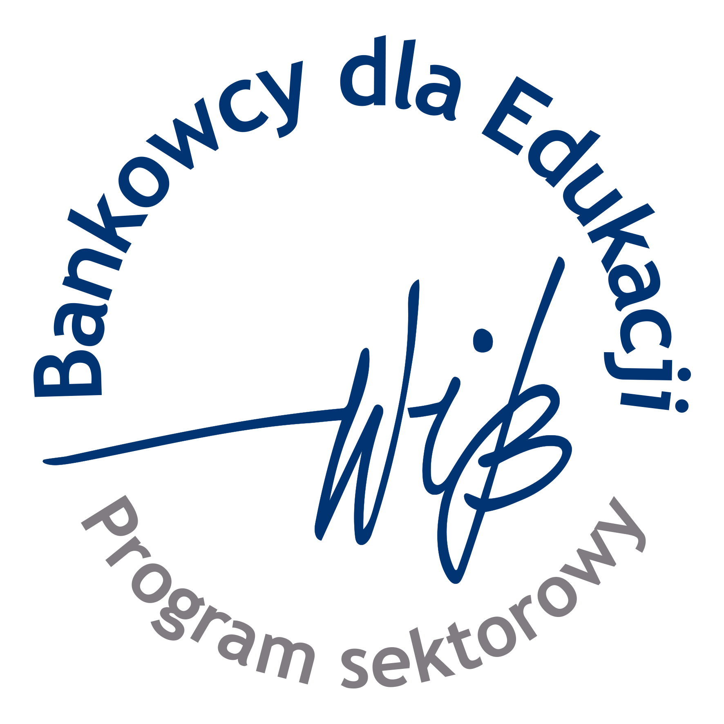

WIB zaprasza studentów do udziału w II edycji Konkursu „Milion na Bank“

Przed nami II edycja konkursu wiedzy finansowej dla studentów „Milion na Bank“. Celem Konkursu jest upowszechnianie wiedzy na temat rynku kapitałowego i jego produktów oraz umiejętności inwestowania i zarządzania finansami osobistymi. Konkurs organizowany jest w ramach sektorowego programu Bankowcy dla Edukacji.

Konkurs będzie miał charakter rozgrywki w ramach symulacji internetowej „Pierwszy Milion“. Do gry można zalogować się na stronie https://studenci2017.gra.1milion.edu.pl w terminach 6 - 20 marca 2018 roku w dowolnym czasie. Zakończenie gry nastąpi 20 marca o godzinie 23.59.

Rozpoczynając wirtualne życie i stojąc u progu zawodowej kariery, gracz podejmuje pierwszą pracę i próbuje pomnażać samodzielnie zarobione pieniądze. Od tego, gdzie ulokuje swoją wolną gotówkę, będzie zależało, jaki poziom zysku wypracuje. Utrzymywanie kosztów życia na możliwie niskim poziomie przy maksymalnie wysokim standardzie życia to ideał, do którego każdy dąży. Jeśli gracz właściwie zainwestuje posiadane środki, to od skali zgromadzonych oszczędności będzie zależał poziom wypracowanego zysku.

Aby wygrać należy zrealizować cel gry, czyli osiągnąć majątek równy 1 milionowi złotych w jak najmniejszej liczbie rund. Stały podgląd sytuacji w grze pozwala kontrolować pozycję w stawce i poznać kwoty dzielące poszczególnych uczestników. Do gry można przystępować kilka razy i osiągać coraz lepsze wyniki.

W konkursie mogą wziąć udział studenci wszystkich uczelni w Polsce. Aby stanąć w szranki i zdobyć cenne nagrody należy wejść na stronę konkursu www.wib.org.pl/milionnabank, zapoznać się z regulaminem, przejść do formularza rejestracyjnego i rozpocząć grę.
Nagrodzeni zostaną zwycięzcy w regionach, a spośród nich trójka najlepszych graczy otrzyma dodatkowo atrakcyjne nagrody finansowe.

Organizatorami są Fundacja Warszawski Instytut Bankowości i Fundacja Rozwoju Społeczeństwa Wiedzy THINK!.

